以标准化能力建设，促进战新标品规模发展
中国电信以战新产品构筑发展新动能，产数占收比重已超过 30%，但产品在上线、运营中存在较多标准化不足问题， 须尽快从研发、流程、 数据等多方面构建和强化标准化能力，为规模发展提供基础保障。

一、标准化成为运营商产品实现规模发展的基本特征

（一）产品标准化助力产品生产和交付质量统一，实现快速复制和推广
产品标准化以标准制定、执行和管理为基础， 贯穿生产和交付全过程 。一方面表现为对产品及服务的规格、质量、性能以及研制平台和能力调用等执行统一标准规范， 确保产品的研发效率和质量一致性， 一方面体现为产品在多地域经营中的策略统一和交付售后全过程的体验一致性。
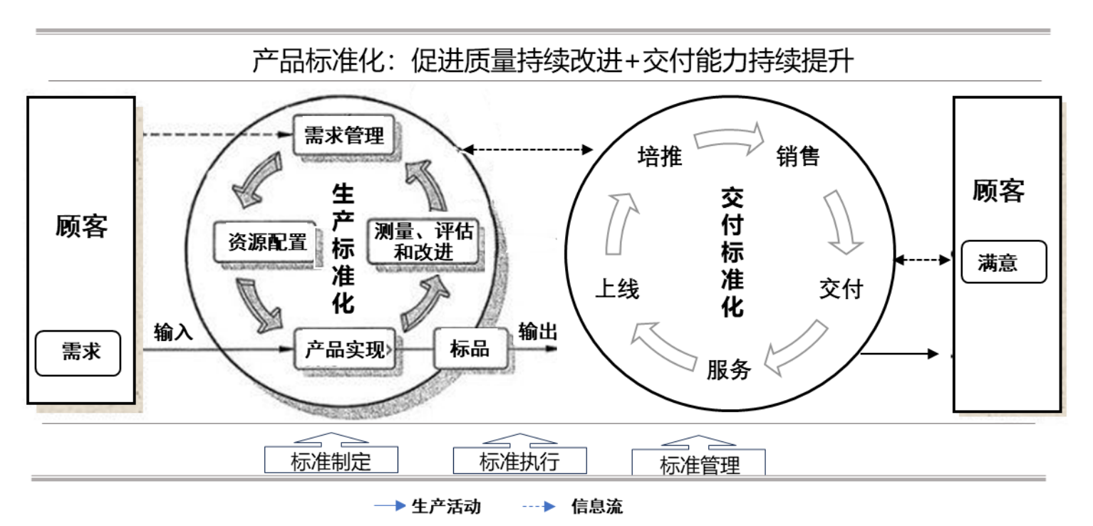

图 1：面向需求的产品标准化路径
业界实践证明， 标准化是新型产品和应用获得持续成功的基础 。伴随近年数字化转型普遍推进， 业界智能制造、 IT、互联网及运营商等行业普遍走向产品标准化。 基于生产的标准化， 强调产品通用组件化和模块化研发，使生产过程提速，且易于摊薄成本实现毛利率提升；如 SaaS 产品早期向为适应传统政企需求， 多采取定制化交付， 重复开发和标准化不足使所有运营公司几乎无法盈利，最终多数 SaaS 转向标准化 。基于交付的标准化，是企业对从落地到售后全过程进行有效控制的基础，有助于树立产品统一形象，增强识别度。

（二）业界实践：产品标准化助力企业产品研发运营走向商业成功

1．运营商的标准化运营实践——沃达丰

作为全球性企业，沃达丰通过标准化实现了产品和服务跨地域运营的体验一致性，并实现流程效率和成本协同效益的明显提升。
一是在所有业务领域采用统一数据模型、以标准化方式来洞察市场。所有业务数据在中央化数据库全局管理， 客户数据在云端客户数据平台（CDP） 实现完整客户视图构建， 各业务领域采用统一的数据模型实施新地域和新业务的市场洞察，企业在与客户交互界面可基于客户画像和情境数据实现动态交互和策略匹配。
二是以统一标准增强产品组合能力， 满足不同市场的进驻。产品研发方面，构建集成开发和协作的云平台， 提供低代码应用开发、 AI、集成、数据分析等能力， 通过“一次构建，多次部署”的模块化组件框架使标准化产品能在短时间完成开发和部署；对于复杂技术项目，则以统一 PMI 标准实现对客户设施的模块化分类和定制，对每个类别的需求形成明确的优先级和交付标准。
三是推进核心业务端到端的流程统一 。针对不同部门和运营公司间流程差异导致的效率低、业务状态可见性不足问题，引入 SAP 和埃森哲的集成应用和系统化能力，基于业务数据萃取和挖掘实施核心业务流程和产品管理动作的标准化。目前在 24 个国家和地区实现 85%以上核心业务流程的标准化，自动化水平大幅提升，每年节省超 5.5 亿欧的现金。
四是以自动化技术实现 IT 基础架构和运维的标准化管理 。沃达丰引入红帽Ansible， 通过基础架构即服务和平台即服务的自动部署使产品上线速度加快99%，通过集成工具增强自动修复和解决能力，实现 75%的警报自动处理，大幅提高运维效率。

2．国内互联网企业的标准化运营实践
领先的国内企业同样在以标准化提高效率和改善技术协同的实践上取得明显成效。
腾讯设立标准管理中心统筹各个业务线的标准事务，在开发、测试、部署和运营域构建标准化研效体系， 所有自研产品具均有模块化的显著特征，交付快捷且易于集成和定制；同时产品标准化也使合作伙伴更方便地实现应用共建。腾讯会议即是典型标准化产品，迭代迅速且不断聚合生态应用，短短 3 年即成

为超 4 亿用户的平台底座。
大模型产业爆发增长也源自于从底层算力、数据标注、算法模型，到上层行业应用和解决方案的标准化结构基础。如业界领先的商汤大模型， 七成以上行业业务由标准化生产流程和模块化组件支持，并通过生产标准化的分工合作，推动从智慧城市、商业、汽车到生活等领域的大规模行业应用。

二、电信产品标准化现存多方面不足，标准化建设亟待加强
相较于业界标准化实践， 电信战新业务在生产到交付中仍存在诸多标准化方面的不足，影响到产品的快速推新迭代和灵活销售，表现为：

（一）研发机制不标准，开发到上线的效率待提升
研发实施方面， 各单位产品仍以本地开发为主， 现有研发云在微服务、 DevOps、容器等云原生技术赋能和效率提升方面作用不明显；研发管控方面 ，研发项目管理与集团产品管理的规范和流程要求未挂钩， 主数据不统一导致后续加载环节需做定制化或效率降低。

（二）业务规范不标准，销售实现难度加大
环节多、流程长： 战新业务受理关系流转不一 ，缺少一体化调度流程 。 如仅根据 CRM 和服开的受理顺序，就实际存在四种以上的业务流程；以燃气卫士为例，从受理到报竣涉及 6 个系统 25 个环节的交互。
卡单风险点多 ：如云电脑、燃气卫士、安全大脑等均曾出现连续多日受理卡单的问题，而专业公司相应保障责任和时限要求缺位，处理效率低。

（三）交付动作不标准，交付效率降低
战新业务流程未与大网完全贯通， 如安全产品与专线产品同装后， 业务分别交付，多次上门影响客户感知； 装维主体管控不规范 ，产品交付涉及多种施工资质要求和内外多个装维主体，各地尚没有统一的分工协同规范，也缺少必要交付工具，交付质量难管控。

（四）服务能力不标准：服务承诺责任不清，需求处置机制不畅
面向客户的服务承诺在省、专业之间缺少明确拆分规则， 导致面向最终客户的服务质量标准难以落实，如多数战新产品对反馈时限、修复时限等服务指标无统一标准。

（五）数据要素不标准：数据分散、视图化管理能力明显不足

一是看数不全，产品核心生产要素数据分散在多个 ITSM、经分、CRM 等各平台 ， 无法形成统一、全息视图 ；二是用数不畅，数据入湖在标签化和数据质量方面没有统一标准， 数据可用性不足，省份在用数中质态数据提取分析困难，报表视图开发周期长。

三、以标准化能力建设推动产品规模发展的实施建议

(一)以“一云三化”增强产品标准化能力建设，保障从 0 到 1 的 “快速生产”
“ 一云”即增强研发云平台底座能力，强化研发云对开发环境的支持， 丰富
微服务等原生数字化工具， 完整纳管和提效产品研发；对接集团产品管理平台，实现研发环节管控要素的落地及与后续环节的贯通 。“三化”即通过后续运营环节的需求要素前置，增强产品数据统一化 、 能力模块化和接口标准化能力，为后续业务灵活加载和组合提供基础。
(二)强化三套流程标准化建设，以“扶、送、接”保障产品从 1 到 10 “快销”突破
贯穿产品快产快销通道，解决从落地到上量的“慢热”问题 。一是上线动作标准化纵向穿透， 实现产品“扶上马”， 产品上线不仅管到分省加载， 同时对团队、渠道、 资源、激励等做出标准化指引并纳入上线要求，将销售能力穿透到区县网格的时效纳入指标跟踪； 二是运维机制标准化横向打通， 确保产品“送上路”，各省落实分级管理标准，优化战新业务承接机制， 装维全入主流程、运维全面入大网； 三是迭代优化和二开流程标准化， 确保产品“接地气”，鼓励省份基于本地洞察的个性化研发、组合或重构，增强产品独特竞争力。

(三)以智能化手段增强营销标准化能力建设，促进从 10 到 N 的规模提升
集团统筹、省专协同，构建客户洞察-场景销售-复制推广的标准化打法。一是要将智能化的市场洞察固化为企业核心能力，构建面向战新的客户洞察平台 ，实现场景化方案智能配置和自动评估，赋能一线主动抢占市场； 二是形成从试点到典范再到复制的固化机制， 以点将台和专项预算鼓励典型营销范例的打造和快速推广。

